

**วิชาจินตทัศน์ ชั้น ๓ ในภาคเรียนวิริยะ ๕๖**

นักเรียนได้เรียนรู้ช่องทางการรับรู้ได้แก่ประสาทสัมผัสทั้ง ๕ (ตา หู จมูก ลิ้น สัมผัส) รับรู้อารมณ์และความรู้สึกจากภาษาภาพและภาษาผ่านประสาทสัมผัส การสื่อสารผ่านภาษาหน้าตาและท่าทางรวมถึงภาษาภาพสัญลักษณ์ที่แสดงในฉลากอาหารและของใช้และจบลงด้วยการประมวลความรู้ความเข้าใจผ่านภาษาสัญลักษณ์และนำเสนอผ่านกระบวนการทำงานด้วยการทำชิ้นงาน “ถังขยะจากวัสดุเหลือใช้ภายในบ้าน”

**ครูนิด**

**วิชาจินตทัศน์ ชั้น ๓**

**ครูนิด**

**วิชามานุษกับโลก ชั้น ๓**

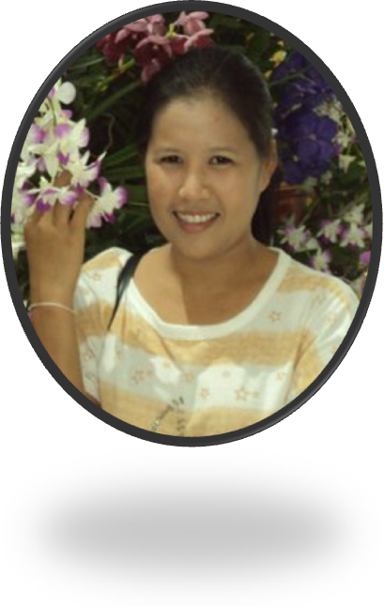

**กิจกรรมที่ก่อให้เกิดความรู้สะสม**

ก่อนที่นักเรียนจะถ่ายทอดออกมาสู่ชิ้นงาน “ถังขยะจากวัสดุเหลือใช้ภายในบ้าน” นักเรียนจะต้องเก็บเกี่ยวเนื้อหาสาระและมีทักษะที่จำเป็นต่อกระบวนการแสวงหาความรู้จนเกิดเป็นสมรรถนะที่ฝังแน่น ได้แก่ การเชื่อมโยงจินตภาพกับมโนทัศน์ ภาษาหน้าตาท่าทาง ความหมายของภาษาภาพและสัญลักษณ์ที่แสดงในฉลากอาหารและของใช้รวมถึงการวาดภาพประเภทถังขยะและสัญลักษณ์ที่แสดงบนถังขยะที่บุคคลโดยทั่วไปสามารถเข้าใจได้ตรงกัน

**ก่อนให้โจทย์สถานการณ์**

ครูได้ชวนให้นักเรียนทุกคนพิจารณาสัญลักษณ์ถังขยะ๑ ที่นักเรียนทำครั้งก่อนถึงจุดเด่น จุดด้อยของชิ้นงานที่นักเรียนชอบและไม่ชอบ รวมถึงจุดที่อยากปรับปรุงและพัฒนาลงสมุดจินตทัศน์ เมื่อนักเรียนทุกคนทำเสร็จครูจึงให้โจทย์สถานการณ์

**โจทย์สถานการณ์** “นักเรียนสร้างถังขยะและวาดสัญลักษณ์ที่แสดงบนถังขยะจากวัสดุเหลือใช้ที่เตรียมมาคนละ ๑ ชิ้น”

เมื่อนักเรียนได้เห็นโจทย์สถานการณ์ ครูพบว่านักเรียนส่วนใหญ่มีความมุ่งมั่นที่จะทำงานต่างคนต่างหยิบอุปกรณ์ของตนเองออกมา และในขณะเดียวกันครูก็ได้สังเกตเห็นว่า ที กับ กันย์ เลือกทำงานอย่างสงบบนโต๊ะนักเรียน เทมส์เลือกที่จะนั่งหันหน้าเข้าหามุมหนังสือและไม่ให้เพื่อนคนอื่นเข้าใกล้กลัวคนอื่นจะลอกเลียนแบบงานของตนเอง ส่วนคู่หู ฟิน กับ วินทร์ก็จับมือกันไปนั่งทำงานที่พื้นห้องเรียนด้วยกันอย่างมีความสุข ระหว่างทำงานครูได้เปิดเพลงบรรเลงให้นักเรียนฟังประกอบการทำงาน ครูพบว่านักเรียนตั้งใจทำงานดี มีเสียงพูดคุยปรึกษากันบ้าง มีเสียงหัวเราะเล็ก ๆ จากกลุ่มนักเรียนหญิงบ้าง มีนักเรียนนำภาพสัญลักษณ์ที่วาดเสร็จมาให้ครูดูตลอดเวลาแล้วถามว่า สวยไหมคะ ผ่านไหมครับ ผมติดสัญลักษณ์บนถังขยะได้แล้วใช่ไหม ถ้านักเรียนได้ฟังและจับประเด็นคำตอบที่ครูตอบนักเรียนจะพบว่าส่วนใหญ่ครูจะตอบเด็กว่า สวยค่ะ ผ่านค่ะ เพิ่มตรงนั้นนิดตรงนี้หน่อยจะดีนะคะ ติดได้เลยค่ะ เมื่อเวลาล่วงเลยผ่านไปจนเหลือเวลาเพียง ๑๕ นาที ครูได้บอกกับเด็ก ๆ ว่าจะหมดเวลาแล้วนะคะ เด็ก ๆ พูดเป็นเสียงเดียวกันว่า ว้า ! เวลาอย่าเพิ่งหมดยังไม่สวยพอ จะทำต่ออีก แยมบอกครูนิดว่าหยุดเวลาก่อนได้ไหมขออีกนิดค่ะ ใกล้สวยแล้ว ครูบอกว่านี่ก็สวยมากแล้วนะ ให้เด็ก ๆ ทุกคนช่วยกันเก็บกวาดห้องได้แล้วค่ะ ครูก็พบว่าไม่มีใครลุกจากที่เลย ครูจึงพูดให้นักเรียนทุกคนได้ยินว่า สิบห้าคนแรกที่เก็บขยะได้ครบหนึ่งร้อยชิ้นก่อนครูจะมีคะแนนพิเศษหนึ่งร้อยแต้มให้ เมื่อสิ้นเสียงครู ก็พบว่าทุกคนลุกจากที่นั่งเพื่อเก็บขยะภายในไม่ถึง สองนาทีห้องเรียนก็สะอาดเพราะเด็ก ๆ ทุกคนช่วยกัน จากนั้นครู พานักเรียนแลกเปลี่ยนเรียนรู้ โดยให้นักเรียนนำถังขยะที่สร้างเสร็จวางเป็นวงกลมที่บริเวณโถงห้องเรียนและให้นักเรียนแต่ละคนประเมินผลงานของตนเองและเพื่อน โดยการจัดจำแนกชิ้นงานของเพื่อนแต่ละคนว่าเป็นในถังขยะประเภทใด

**ผลลัพธ์ที่เกิดขึ้น**

นักเรียนทุกคนสามารถสร้างถังขยะและสัญลักษณ์จากวัสดุเหลือใช้ภายในบ้านได้ ในงานโครงงาน “ชื่นใจ...ได้เรียนรู้” มีหลายคนที่เลือกที่จะนำเสนอเรื่องของถังขยะ และยังเขียนกลอนสี่ เล่าเรื่องการพัฒนาถังขยะของพวกเขาให้ใช้งานได้ดีขึ้นอีกด้วย

